Guía para definir el perfil humanitario:  Incluye métodos, definiciones, buenas prácticas y recomendaciones para determinar las cifras de las poblaciones que requieren ayuda humanitaria |  | Cifras de la población que requiere ayuda humanitaria
Abril, 2016 |  | Grupo de trabajo de gestión de la información del IASC

Capítulo I: Nociones y definiciones 2
- La importancia de establecer las cifras de las poblaciones 2
- La práctica actual 2
- Terminología y definiciones 4
- Funciones y responsabilidades 6
Capítulo II: Cómo estimar las cifras de las poblaciones 7
- Población total 7
Datos desagregados por sexo y por edad 8
- Población afectada 9
Vertical + horizontal 10
- Personas con necesidades 11
El concepto de necesidad 12
Vertical + buenas prácticas 12
Horizontal + reglas de agregación 15

Anexos

- Documentación de datos + estándares

- Principios de gobernanza + TdR

- Planificación + cifras de monitoreo

- Cronograma del proceso de consulta

El objetivo de esta guía es proporcionar una visión general de las definiciones, los métodos y las buenas prácticas para determinar las cifras mundiales de las poblaciones que requieren ayuda humanitaria intersectorial. Es decir, estimaciones de la cantidad de las personas afectadas por una determinada emergencia, las personas con necesidades, y las personas a las que les llega la ayuda humanitaria. Actualmente no se ha definido colectivamente un método para establecer estas cifras.

La guía está dirigida a los colegas encargados de estimar las cifras de las poblaciones que requieren ayuda humanitaria y de facilitar o participar en el trabajo conjunto de análisis, planificación y monitoreo de la respuesta.

En esta primera versión de la guía, se pone énfasis en estimar las poblaciones totales, las poblaciones afectadas y las poblaciones que necesitan ayuda humanitaria. En la próxima versión se prevé incluir orientación para determinar las cifras para planificar y monitorear la respuesta (las poblaciones identificadas, alcanzadas y atendidas) (en el Anexo 3 se incluye una breve descripción general de la práctica actual).

La guía consta de dos capítulos principales y cuatro anexos. En el primer capítulo se presentan los desafíos que actualmente se enfrentan para determinar las cifras de las poblaciones y se muestra la evolución de las nociones y definiciones de las cifras de la población que requiere ayuda humanitaria desde la Guía sobre el perfil humanitario del IASC de 2011. Incluye definiciones prácticas clave, ejemplos y una sección sobre funciones y responsabilidades, con los requisitos básicos para estimar las cifras agregadas de la población que requiere ayuda humanitaria. En el segundo capítulo se presentan ejemplos concretos y recomendaciones prácticas que reflejan las mejores prácticas, enfoques y metodologías actuales.

CAPÍTULO I: NOCIONES Y DEFINICIONES

¿Por qué es importante determinar las cifras de la población que requiere ayuda humanitaria?

En las crisis humanitarias, la información que generalmente se solicita incluye un análisis detallado y un desglose de las cifras de la población que requiere ayuda humanitaria. Esta información es la columna vertebral de todas las operaciones de ayuda humanitaria. Estas cifras no solo son necesarias para planificar y fundamentar los documentos de llamamiento, como parte de la respuesta de emergencia, sino que también son esenciales para el monitoreo, la evaluación y la contingencia. Constituyen la base y el punto de referencia de toda operación de socorro cuya finalidad sea prestar asistencia de acuerdo con las necesidades de la población.

Muchas veces, la terminología inconsistente, las metodologías poco claras y la falta de un proceso de recolección de datos transparente, coordinado y estandarizado hacen que los actores humanitarios trabajen con información diferente. La falta de cifras bien definidas y actualizadas periódicamente no solo pone de manifiesto la falta de una buena base de evidencia, sino que también podría tener un impacto negativo en la asignación de recursos. Cuando las cifras no son comparables, la comprensión de la evolución de las necesidades y de la respuesta se vuelve cuestionable y poco confiable, lo que en última instancia dificulta la rendición de cuentas tanto ante la población afectada como ante los donantes.

Como se indica en el Estado del Sistema Humanitario de ALNAP de 2015: “La falta de datos sólidos sobre las personas que necesitan ayuda sigue siendo un gran obstáculo para comprender si una respuesta humanitaria ha funcionado o no. No se pueden estimar las tasas de cobertura sin una medición de la proporción de personas con necesidades de ayuda que la reciben en la práctica. Los errores o la confusión en este sentido podrían perjudicar la credibilidad de los llamamientos”. Esto tiene implicancias en la atención que recibe una crisis humanitaria tanto en términos de abogacía como con de financiación.

Reunir a los actores para que lleguen a un acuerdo y generen conciencia sobre la situación ayudará a priorizar las áreas geográficas y los grupos de población, fortalecer los vínculos intersectoriales y, en última instancia, mejorar la eficiencia y la eficacia de la respuesta humanitaria.
Las cifras de la población se desarrollan como parte de un proceso MIRA o análisis de las necesidades humanitarias y se incluyen en llamamientos de emergencia, planes de respuesta conjunta como los planes de respuesta humanitaria (PRH), informes de monitoreo y paneles humanitarios. Para preparar un plan de respuesta conjunta, los equipos humanitarios de los países deben pasar por un proceso detallado e identificar supuestos para la planificación que se basen en la cantidad de personas con necesidades, la cantidad prevista de personas con necesidades, las personas identificadas para recibir la asistencia y las personas alcanzadas.

¿Cómo definimos y calculamos actualmente las cifras de la población humanitaria en una crisis humanitaria?
En 2011, el Grupo de trabajo para la gestión de la información del IASC desarrolló directrices sobre el conjunto de datos operativos comunes del Perfil Humanitario para abordar las lagunas y la confusión en la terminología. Incluye definiciones y un modelo de clasificación denominado “perfil humanitario” que ofrece una estructura flexible para registrar las cifras de la población general afectada de manera predecible y sistemática,.

Sin embargo, la guía no especifica métodos para apoyar la operacionalización del modelo de clasificación del “perfil humanitario”. Se ha hecho evidente que la comunidad humanitaria se debe basar en la guía anterior para lograr un mejor entendimiento de la relación entre la población total de un país, la población afectada, la población con necesidades, la población identificada y la población alcanzada. Si bien en este documento se busca consolidar la práctica actual en torno a estas preguntas a nivel intersectorial, también se resaltan métodos similares que son aplicables a nivel intra-sectorial.

Figura 1: Marco del Perfil Humanitario de 2011
Categorías estándares con definiciones establecidas

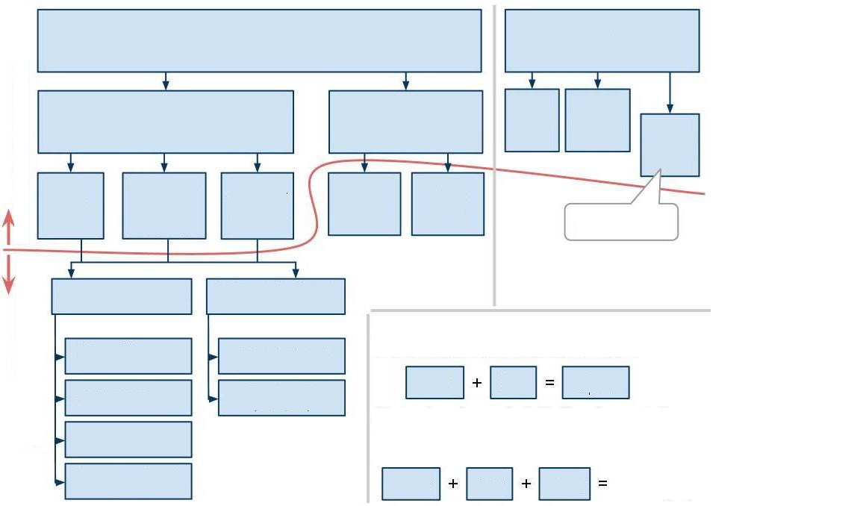
Muertos
No desplazados
Categorías opcionales cuyas definiciones pueden variar según cada emergencia
No acogida (individual)
No desplazados
Alojamiento privado o individual
Número total de víctimas de una emergencia
Todas las categorías en el mismo nivel de la jerarquía son mutuamente excluyentes, con la excepción de “heridos”, que es mutuamente excluyente de “muertos” y “perdidos”, pero se pueden superponer con otras categorías de “afectados”. Por lo tanto:
Todas las categorías en el mismo nivel de la jerarquía suman a su matriz en el siguiente nivel de la jerarquía. Por ejemplo:
Perdidos
No acogida
Acogida
Afectados
Nota: no excluyente mutuamente de afectados
Heridosdos
Perdidos
Muertos
Víctimas
No acogida
Acogida
Acogida privada
Sitio de recepción o de tránsito
Centro colectivo
Campo organizado por los refugiados
Campo planificado u ocupación
Campo o similar
Otros de preocupación
Refugiados y solicitantes de asilo
Desplazados internos
Desplazados
Afectados

Si bien existen algunas herramientas y buenas prácticas para estimar las cifras generales de la población con necesidades, hay pocas guías disponibles que describan los principios y métodos generales. A partir de una serie de consultas en 2015 con equipos de mesas sectoriales mundiales y expertos de campo se comprobó que hay poca documentación sobre mejores prácticas para estimar las cifras generales de la población en las operaciones humanitarias. Se observó que aún existen grandes lagunas conceptuales para estimar las cifras sobre la población afectada, la población con necesidades y las poblaciones identificadas como beneficiarias de la intervención y monitorear el número de personas a las que se ha llegado.

Actualmente, se enfrentan los siguientes desafíos principales para estimar las cifras de la población humanitaria:
- La falta de datos poblacionales o demográficos confiables;
- Confusión sobre la terminología de las cifras de la población humanitaria;
- Discrepancias entre las cifras generales de las personas con necesidades versus las estimaciones específicas del sector;
- Diversidad de métodos de cálculo –generalmente adaptados según los requerimientos de contextos específicos con una falta de transparencia en torno a esos métodos y, por consiguiente, con resultados no replicables, y
- La falta de funciones y responsabilidades de coordinación claras entre los actores a cargo de recolectar las cifras de la población, así como de definiciones y enfoques estandarizados.

El objetivo de esta guía es brindar orientación para determinar cifras generales y agregadas de la población. Actualmente, no existe ningún método definido de manera conjunta para establecer las cifras de las poblaciones afectadas o que necesiten ayuda humanitaria en una determinada emergencia, ni tampoco para determinar las cifras totales de las poblaciones identificadas, alcanzadas y atendidas.

Determinar el número general e intersectorial de las personas afectadas, con necesidades, identificadas o alcanzadas es un requisito clave en el Ciclo del Programa Humanitario y sus respectivos documentos. Si bien en cada fase del ciclo del proyecto, y también a nivel de mesa sectorial, proyecto y actividad, se realiza la agregación de las cifras de la población, en este documento solo se pone énfasis en ofrecer las mejores prácticas y recomendaciones para determinar una cifra general e intersectorial.

Terminología y definiciones clave
Figura 2: Representación visual de las categorías generales de las cifras de la población humanitaria

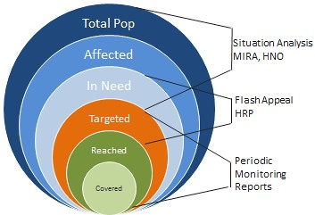
En la Figura 2 se muestra la relación entre los grupos de la población total de un determinado territorio en una respuesta de emergencia: la población total, la población afectada, la población con necesidades, la población identificada, alcanzada y atendida. Cada uno de estos subconjuntos se puede desglosar según se requiera. La terminología se define de la siguiente manera:
- La población total incluye a todas las personas que viven dentro de los límites administrativos de un estado nacional. Cabe observar que se puede adoptar una decisión estratégica específica en función de la crisis para calcular la población total solamente a partir de un nivel subnacional, por ejemplo: la población total afectada por el conflicto que vive en los estados del norte de Nigeria.

Ejemplo: 8 millones de personas viven en el país Alpha azotado por una crisis. Esto incluye a 500.000 refugiados que llegaron al país hace un año.

- Las personas afectadas son todas aquellas personas cuyas vidas se han visto afectadas como resultado directo de la crisis. Por lo general, esta es la primera cifra disponible después de una emergencia de inicio repentino y normalmente define el alcance o el límite de una evaluación de necesidades. Sin embargo, no necesariamente equivale al número de personas que necesitan ayuda humanitaria; no se debe confundir ni usar de manera indistinta con la categoría de personas con necesidades. Las personas en la categoría de personas afectadas tienen las siguientes características:

  - Están ubicadas cerca del lugar donde ocurrió la crisis;
  - Se han visto afectadas física o emocionalmente, o incluso han estado expuestas a un incidente de violación/protección de sus derechos humanos;
  - Han tenido una pérdida personal o de capital y activos como resultado directo de la crisis (miembro de la familia, vivienda/techo, ganado o cualquier otro activo), y
  - Se han enfrentado a una amenaza inmediata debido a una crisis.

Si la crisis se prolonga y sus efectos se agravan y se extienden, es probable que se tenga que modificar la definición de población afectada para incluir a una población ubicada lejos del centro del impacto inicial y que no ha sido afectada física ni emocionalmente, pero ha experimentado efectos secundarios de un desastre o crisis. Por ejemplo, repercusiones en la economía, como el aumento de precios y la escasez de productos básicos, o las consecuencias de daños en la infraestructura de los servicios, como los servicios de abastecimiento de agua o de electricidad.

El cálculo de la población afectada es uno de los primeros datos que se necesita al inicio de una crisis. Estas cifras se obtienen a partir de la población total del área afectada, ya que son un subconjunto de esta categoría. Para identificar a las poblaciones afectadas siempre hay que identificar primero las áreas geográficas afectadas, independientemente de si la población del área se ha desplazado desde o hacia otro lugar, el área ha sido afectada específicamente por una inundación o se ha interrumpido todo acceso a alimentos.

Ejemplo: el país A tiene una población total de ocho millones de personas. Seis millones de personas que viven en tres provincias estuvieron expuestas a daños y destrucción tras un terremoto. La población sufrió lesiones, daños a viviendas y pérdida de vidas en áreas que están en alto riesgo de réplicas –ellos son la población afectada. Dos de los ocho millones de personas del país A no se vieron afectados.

- Las personas con necesidades son un subconjunto de la población afectada y se definen como aquellos:
  - cuya seguridad física, derechos básicos, dignidad, condiciones o medios de vida están amenazados o han sido alterados, y
  - cuyo nivel actual de acceso a servicios básicos, bienes y protección social no les permite restablecer sus condiciones de vida normales con los medios habituales de manera oportuna y sin asistencia adicional.

Esta categoría se desglosa en subcategorías o por sector o mesa sectorial para brindar detalles adicionales sobre la intensidad, la gravedad o el tipo de necesidad (por ejemplo, la necesidad urgente de asistencia de salvamento, población con inseguridad alimentaria, personas que necesitan refugio, etc.).

La definición de personas con necesidades se deberá monitorear y ajustar con el tiempo. Al inicio o durante la continuación de un choque, lo más probable es que las necesidades se centren en salvar vidas, pero mientras más prolongada sea la crisis, las necesidades se irán centrando cada vez más en restablecer y mantener las condiciones normales de vida y los medios de sustento.

Ejemplo: en las provincias más pobladas, donde residen cinco de los seis millones de personas afectadas, el 90% de los edificios y de la infraestructura quedó destruido por el terremoto y las carreteras quedaron inaccesibles. Esas personas necesitan asistencia. Se estima que dos de los cinco millones de personas han sufrido lesiones críticas, se encuentran en áreas de difícil acceso o sus viviendas corren el riesgo de colapsar. Necesitan asistencia inmediata.

- Las personas identificadas como beneficiarias son un subconjunto de las personas con necesidades y representan el número de personas a las que los actores humanitarios desean o planean ayudar. Este número previsto generalmente es menor que el número de personas con necesidades, ya que: a) rara vez los actores humanitarios internacionales puedan satisfacer todas las necesidades; b) las necesidades también son atendidas por actores que no participan en el plan conjunto, incluidos los gobiernos nacionales, y c) las personas con necesidades no siempre están en lugares de fácil acceso. El número de personas identificadas generalmente se define una vez que se tiene una idea de los recursos disponibles y de las limitaciones en términos de acceso. Véase el Anexo III para mayores explicaciones.

Ejemplo: dos de los cinco millones de personas con necesidades serán seleccionadas para la entrega de carpas y material para construir refugios, así como asistencia médica.

- Las personas alcanzadas incluyen aquellas personas que han recibido algún tipo de asistencia. Cuando no se tiene más información, esta cifra dice poco sobre cuánto ha durado la asistencia y qué tan bien ha cubierto las necesidades de la población afectada. Por lo general, el término “personas alcanzadas con la asistencia” se usa indistintamente con “necesidades de las personas atendidas mediante la asistencia”. La estimación de las personas atendidas brinda un panorama más claro, ya que permite ver el tipo y la duración de la asistencia recibida (por ejemplo, 1.000 personas recibieron suficiente agua para cubrir sus necesidades de 15 litros por persona, por día en enero, febrero y marzo. Esto variará según la meta acordada en el país).

Ejemplo: 1,5 millones de personas recibieron carpas familiares y material para construir refugios, así como acceso a atención médica. Un millón de personas tienen acceso a materiales para reparar completamente sus viviendas en las próximas tres semanas y se han atendido sus necesidades de alojamiento.

En el Capítulo II se presenta en mayor detalle el procedimiento para estimar las cifras en las cinco categorías de población, con énfasis en las poblaciones afectadas y con necesidades. Las definiciones y la operacionalización de las poblaciones identificadas y alcanzadas se desarrollarán mediante averiguaciones y consultas adicionales y se incluirán en la próxima versión de esta Guía.

Funciones y responsabilidades

El conjunto de datos operativos comunes del Perfil Humanitario de la guía del IASC de 2011, aprobado por el grupo de trabajo de gestión de la información del IASC de 2011, establece claramente las responsabilidades de cada actor respecto del perfil humanitario (Figura 3) en un país de operación. Estas se detallan a continuación y se extienden a otras cifras de la población que requiere ayuda humanitaria:

Figura 3: Funciones y responsabilidades según se detallan en las guías del conjunto de datos operativos comunes del Perfil Humanitario del IASC de 2011.

 | CH  Coordinador Humanitario |  | Aprueba y se encarga de abordar las cuestiones políticas relacionadas con el perfil humanitario.
 | EHP  Equipo de la ayuda humanitaria en el país |  | Aprueba el perfil humanitario.
 | EHP o ICCG  Grupo de Coordinación Inter-clúster |  | Encarga las tareas al Grupo de Trabajo en Gestión de la Información
 | IMWG  Grupo de trabajo de gestión de información |  | - Elige las categorías del perfil humanitario (por encima de la línea roja – véase la Figura 1).  - Establece la referencia geográfica.  - Aprueba los métodos de cálculo.  - Promueve el uso estandarizado del perfil humanitario.

El papel principal de todo grupo encargado por el equipo de ayuda humanitaria en el país o el Grupo de Coordinación Inter-clúster para facilitar el proceso de establecer las cifras de la población que requiere ayuda humanitaria es:

- definir el perfil humanitario que mejor represente el contexto del país a partir de la selección de las categorías correspondientes;
- proponer un enfoque metódico para estimar las cifras de la población;
- buscar la implementación de los enfoques acordados, y
- revisar y actualizar las cifras de la población, incluidas sus definiciones y enfoques, a medida que las necesidades humanitarias evolucionen o aumente el acceso a las áreas afectadas por la crisis, y a medida que se disponga de nueva información.

Las primeras conversaciones para elegir un método de cálculo apropiado, o hacer un cálculo real de las cifras de la población, normalmente se dan a nivel técnico entre los expertos técnico del sector, el personal especializado de las agencias y los oficiales de información. Esto deberá suponer la estrecha colaboración con los coordinadores de la mesa sectorial y el grupo de coordinación inter-clúster, donde se validarán las cifras finales. El equipo de ayuda humanitaria en el país realizará la aprobación final.

Es crucial integrar estos debates en una estrategia para determinar los datos de la población o en el enfoque estratégico acordado, redactado en términos concretos para garantizar actualizaciones periódicas, ejercicios específicos y estratégicos para la recolección de los datos y su comparabilidad a lo largo del tiempo.

En el Anexo 2 se presentan los términos de referencia recomendados para un subgrupo de trabajo encargado de determinar las cifras de la población que requiere ayuda humanitaria a nivel de país.

CAPÍTULO II: CÓMO ESTIMAR LAS CIFRAS DE LA POBLACIÓN

Cómo determinar las cifras de la población total

La población total que vive dentro de los límites del estado nacional afectado es la base para las estimaciones de todos los demás subgrupos de población.
Población total = (Toda la población que vive dentro de las fronteras del país + toda la población que ha cruzado las fronteras del país desde otro lugar (refugiados entrantes, ciudadanos de países terceros,
migrantes)) – (Toda la población que ha salido del país (todas las personas que han sido desplazadas fuera de las fronteras de su país)).

Una condición previa para establecer cifras confiables de la población que requiere ayuda humanitaria es definir una fuente de datos a partir de la cual se pueda calcular la población total. Llegar a una línea base común para el cálculo de la población y asegurar una fuente creíble es crucial para garantizar cifras compatibles y que haya consenso sobre los resultados finales del ejercicio.

Para calcular la población total se recomienda una revisión documental de las estadísticas de la población/datos del censo anteriores a la crisis –y, de ser necesario, extrapolarlas con las estimaciones de las tasas de natalidad y de mortalidad. Si bien la revisión documental y la recolección de datos se deben realizar con anticipación, los datos sobre la movilidad o el desplazamiento de la población se recolectarán después de la crisis o choque.

En los casos en los que haya habido desplazamiento, identifique los patrones más significativos del movimiento de la población y calcule el número de personas que huyeron del país, así como las personas que ingresaron al país, o distrito, subdistrito, etc., de acuerdo con el nivel geográfico con el que esté trabajando. De ser posible, desagregue los datos por nivel administrativo, sexo y edad.

La recolección de datos desagregados ​​por sexo y edad puede resultar costosa y difícil durante los primeros días de una crisis. Sin embargo, es crucial para obtener una comprensión integral de los grupos más afectados y de sus necesidades específicas. En las primeras etapas de una crisis, para obtener estos datos se pueden usar estimaciones o indicadores indirectos, incluso a pesar de que podrían estar sesgados, como la pirámide de población o el porcentaje de niños y niñas en edad escolar. Las estimaciones iniciales se pueden corroborar y perfeccionar a medida que se obtenga más información con el tiempo. Para verificar si estas estimaciones están sesgadas se puede usar un sistema de controles y ajustes en diferentes etapas de la crisis, como la observación de campo y otras verificaciones de consistencia. Por ejemplo, se pueden comparar dos grupos de datos para la misma población, comparar los datos para el área de interés con los datos de un modelo o de un área vecina, o examinar la consistencia interna de los datos –mediante la investigación, por ejemplo, para saber si los números o porcentajes de hombres y mujeres son similares a otras estimaciones para la población o si concuerdan con los números previstos.

Si los datos desagregados por sexo y por edad se calculan en función de los datos previos a la crisis, se corre el riesgo de generar información incorrecta, ya que no se considera el impacto que la crisis podría haber tenido en los patrones demográficos. Por ejemplo, cuando las poblaciones se mudan, podría disolverse la unidad familiar, con la partida de los hombres primero, que luego son seguidos por las mujeres y los niños y niñas. En otros casos, es probable que los hombres se queden para atender las tierras y las propiedades, ayudar en la reconstrucción o involucrarse en el conflicto, lo que genera sesgos en los datos demográficos de los desplazados internos hacia una proporción atípicamente grande de mujeres, niños y niñas. Los supuestos basados ​​en los datos previos a la crisis se pueden comprobar con la información recolectada mediante una encuesta en el “área de origen”, que permite evaluar las poblaciones fuera de su área de origen con base en la composición demográfica y las condiciones generales de esa área.

Se trata de una técnica de estimación indirecta. Se pueden encontrar otros ejemplos sobre técnicas de estimación indirecta en documentos como The Demographic Assessment Techniques in Complex Emergencies e incluyen:
- el uso de la proporción de niñas y niños nacidos de mujeres de 20 a 24 años que murieron en la fecha de la encuesta para estimar la probabilidad de morir a los 2 años;
- el uso de la incidencia de la orfandad para estimar la mortalidad en adultos;
- el uso de la tasa de deserción escolar para estimar el desplazamiento, y
- entrevistas a las personas desplazadas respecto de la disposición del hogar que dejaron.

Ejemplo de campo (datos demográficos)

Después del tifón Haiyan (Yolanda) en Filipinas en 2013, el Gobierno (Centro de Monitoreo e Información de Operaciones de Respuesta a Desastres del Departamento de Bienestar Social y Desarrollo) compiló una matriz de población de línea de base para que los actores a cargo de responder a la crisis pudieran usarla. Este cuadro presenta datos desagregados ​​por edad y por sexo por Baranguay (nivel administrativo más bajo) en las Regiones IV-B, V, VI, VII y VIII para 2013. Los datos se calcularon de la siguiente manera: el punto de partida fue el nivel de Baranguay a partir de 2010. Luego, se calculó la población prevista para 2013 para cada Baranguay a partir de las tasas de crecimiento de la población provincial disponibles en el sitio web del censo. Con las proyecciones de población estimadas para 2013, se calculó el desglose por edad y por sexo con base en las proporciones de edad y sexo para 2010 del censo de 2010.

Para consultar los desgloses a nivel provincial que se usaron, visite:
http://www.census.gov.ph/old/data/pressrelease/2012/pr1266tx.htm

Una vez que se identifique la población total y se conozca el denominador, se pueden usar varias métricas para identificar las poblaciones afectadas y las personas con necesidades. La clasificación de una población como afectada o con necesidades generalmente tiene que ver con su ubicación, la vulnerabilidad previa a la crisis, el impacto de la crisis y la intensidad de las necesidades insatisfechas (véase la Figura 4).

Figura 4: Dimensiones y características para identificar la población con necesidades

Ubicación

Vulnerabilidad antes de la crisis

Impacto de la crisis

Intensidad de las necesidades

Por ejemplo, personas en áreas de alto conflicto, áreas propensas a inundaciones, etc.

Por ejemplo, personas debajo de la línea de pobreza.

Por ejemplo, personas en las fases de 3 a 5 del área del IPC.

Estatus: Refugiados, retornados, etc.

Demografía: edad y sexo.

Contextos: urbano, rural, campos organizados por los mismos refugiados.

Personas con necesidades específicas: Hogares cuyo jefe de familia es una mujer, niñas y niños no acompañados, etc.

Por ejemplo, personas cuyos refugios han sido dañados, personas heridas, niños que no asisten a la escuela, etc.

- Geografía/ubicación, es decir, la cercanía geográfica a la primera línea, personas en áreas de alto conflicto. La distancia al ojo de la tormenta o al epicentro del terremoto se puede usar como indicador aproximado para identificar a las personas afectadas y con necesidades.
- Vulnerabilidad antes de la crisis. Las personas que estaban por debajo de la línea de pobreza o que ya sufrían los efectos de crisis o choques anteriores (por ejemplo, inseguridad alimentaria o en un área clasificada en las Fases 3, 4 o 5 del IPC) se consideran más vulnerables a las nuevas crisis y se pueden enmarcar en la categoría de personas afectadas o personas con necesidades.
- El impacto de la crisis se puede usar para identificar las secciones de la población con necesidades, en función de su estado (refugiados, repatriados, desplazados internos, etc.); los datos demográficos (cohortes de edad y sexo); el contexto (población que vive en áreas de baja temperatura o en áreas propensas a peligros, población en espacios abiertos), o con necesidades específicas (hogares con una sola persona como jefe de familia o niñas o niños no acompañados).
- Intensidad de las necesidades insatisfechas. La inseguridad alimentaria, las brechas actuales y confirmadas en el acceso a bienes y servicios básicos o su disponibilidad, los problemas de protección, la morbilidad y la mortalidad, las bajas tasas de matrícula, los daños a los refugios, etc., se pueden medir o estimar y usar para identificar a la población con necesidades. Dado que no todas las personas con necesidades enfrentan el mismo grado de necesidades insatisfechas, también es posible y se recomienda proporcionar estimaciones por categoría de intensidad: personas en riesgo, personas con necesidades moderadas, personas con necesidades severas.

Estas cuatro dimensiones se pueden combinar para identificar el número total de personas afectadas y personas con necesidades. Los principales desafíos son evitar el doble recuento de la compilación de datos multidimensionales y jerárquicos y la incorporación de categorías en múltiples dimensiones que no sean mutuamente excluyentes. Consulte las Reglas de agregación para obtener más información.

Cómo determinar la población afectada

Hasta la fecha, el método recomendado para estimar la cantidad de personas afectadas en una crisis específica a partir de los datos de la población disponibles proviene de la Guía del Grupo de Trabajo de Gestión de la Información del IASC sobre el Conjunto de Datos Operativos Comunes de Perfil Humanitario (junio de 2011, véanse las Figuras 1 y 5).

Mediante consultas recientes sobre el desarrollo de esta guía se observó que las mesas sectoriales humanitarias y los actores de gestión de la información no usan el Perfil Humanitario de manera tan amplia ni sistemática, como se podría esperar. Algunos sectores, como el sector de seguridad alimentaria, tienen enfoques sectoriales específicos para estimar las cifras de las poblaciones afectadas que no son fácilmente compatibles con el modelo de 2011, que estructura los datos de la población según su situación (desplazados, país de acogida, etc.). En una revisión de 2015 de ejemplos de países, realizada en el contexto de esta guía, se mostró que se usan dos enfoques generales para proporcionar cifras generales de las personas afectadas en todos los sectores: un enfoque vertical y un enfoque horizontal.

- VERTICAL: inmediatamente después de un choque como un terremoto, aún no se pueden determinar los subgrupos y es probable que no se disponga de las cifras de la población desplazada ni del número de víctimas. En estos casos, la población afectada se determina como una cifra total y luego se desagrega a medida que se van obteniendo los datos.

Uso de la ubicación y el impacto de la crisis para estimar la población afectada
Ubicación Vulnerabilidad antes de la crisis
Impacto de la Crisis Intensidad de
necesidades

Para el análisis de necesidades humanitarias de Myanmar de 2015, la población afectada se calculó como la población total que vive en las áreas afectadas por las inundaciones, y se observaron las áreas donde podría haber agua estancada. Además, también se pudo calcular el número de comunidades y carreteras afectadas por las inundaciones mediante el análisis espacial (intersección).

El análisis espacial se usa cada vez más para estimar el tamaño de las poblaciones afectadas por el conflicto. En el análisis de necesidades humanitarias de Libia de 2015, el número de personas afectadas se calculó mediante la substracción del número de personas que vivían dentro de los 2 kilómetros del lugar del conflicto entre junio de 2014 y 2015, como se registra en una base de datos regional de conflictos (ACLED). Además, se agregó el 80% de la población de provincias específicas, donde se informó que todas las instalaciones de salud no funcionaban y, por lo tanto, no estaban disponibles para mitigar los efectos del conflicto, como las lesiones causadas por el mismo. Para estimar la población total afectada se incluyó también a los desplazados internos, los refugiados y solicitantes de asilo y los migrantes afectados por el conflicto.

Este ejemplo de perfil humanitario creado mediante un enfoque vertical se recomienda cuando la información sobre la crisis, el tiempo y los recursos son escasos y la población aún no se puede desagregar por grupos. En el ejemplo anterior la desagregación y, por lo tanto, la mitigación de la superposición se realiza sobre una base espacial o como parte de uno de los grupos de la población afectados por el conflicto. Sin embargo, cuando se combinan ambos elementos analíticos, hay un mayor riesgo de superposición: un desplazado interno que resida dentro de los 2 km de un conflicto, por ejemplo, se contará como afectado dos veces.

Figura 5: Perfil humanitario (Grupo de Trabajo en Gestión de la Información del IASC, 2011).

HORIZONTAL:
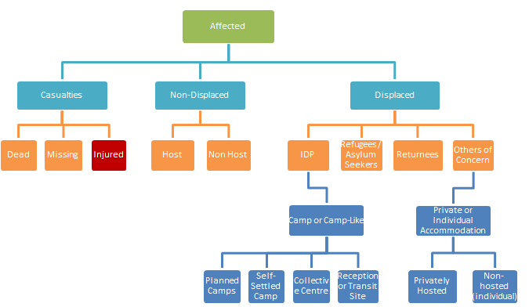
El marco del Perfil Humanitario (Figura 5) describe los componentes de la estimación de la población afectada. El número de personas afectadas se define como la suma de las víctimas (excluyendo la categoría de heridos, ya que no es mutuamente excluyente), la población desplazada y la población afectada no desplazada. Sin embargo, el modelo es flexible. Los subgrupos de la población afectada no son estáticos, sino que se determinan específicamente en el contexto de una crisis y, por lo tanto, variarán. Una vez que se identifican estos grupos mutuamente excluyentes y se obtienen cifras para cada grupo, la suma de estos da como resultado el número total de las personas afectadas. La población no afectada se obtiene mediante la resta del número de personas afectadas de la población total.

Ejemplos de la adaptación del perfil humanitario a nivel de país

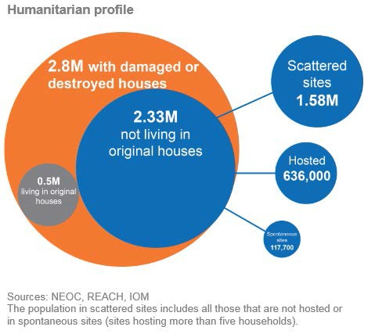
El Perfil Humanitario provee un marco dentro del cual se pueden estructurar y luego modificar las cifras de la población humanitaria. El ejercicio de adaptar o crear un perfil específico en función del país o de la crisis permite tener un entendimiento común sobre la situación, así como evaluar las fuentes de datos, estructurar la información disponible y preparar las cifras de la población humanitaria disponibles para una mayor indagación. Si bien el Perfil Humanitario de 2011 se centra en la situación de la población (desplazados, no desplazados, muertos, etc.), el perfil se puede adaptar, según se requiera, con otras dimensiones de necesidad como se describe en la Figura 4, por ejemplo, la ubicación, siempre y cuando las categorías sigan siendo mutuamente excluyentes y unidimensionales.

En la Figura 6 se muestra cómo se adaptó el perfil humanitario al contexto nacional en Nepal. Refleja la población afectada por los daños a los refugios, que la comunidad acordó como el impacto principal de la crisis, y se usó como la dimensión principal para identificar las necesidades.

Figura 6: Perfil humanitario de Nepal 2015, Fuente: OSSOC Assessment Cell Nepal; Fuentes de los datos: OIM, RACH, NEOC.

Cómo determinar el número de personas con necesidades

El número de personas que necesitan asistencia humanitaria permite definir la magnitud de una crisis y el costo total estimado de la respuesta ante la situación de emergencia; es un requisito previo para la planificación estratégica y el monitoreo de la respuesta. Identificar el número de personas con necesidades también es esencial para determinar las áreas prioritarias para las intervenciones, cuando estas se definen como una función de las personas con necesidades, el acceso y el probable deterioro, etc. En esta sección se analizan ejemplos específicos y enfoques detallados para obtener estimaciones para el tamaño de la población con necesidades. Se parte de la hipótesis de que se conoce la cifra de la población total y el número total de las personas afectadas (de acuerdo con el Perfil Humanitario).

El concepto de necesidad

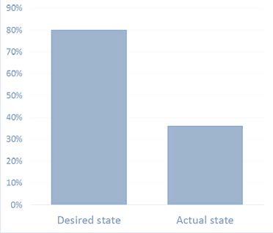
El término “necesidad” se refiere a una brecha o discrepancia entre el status quo y un estado deseado diferente (Figura 7). La necesidad no representa la situación actual ni la situación ideal, sino que es la brecha entre ambos (es decir, el daño al sistema local de abastecimiento de agua ha reducido la disponibilidad de agua potable en un 50%). La necesidad puede cuantificar o calificar el alcance de esa brecha.

La necesidad es un concepto que se define en función del contexto. Lo que se considera una necesidad puede estar influenciado por factores tales como los sistemas legales, los valores personales, la experiencia previa, los estándares definidos internacional o nacionalmente, etc.
Estado actual
Estado deseado

Figura 7: El concepto de necesidad

La necesidad es un concepto que cambia con el tiempo. Lo que se define como una necesidad generalmente cambia con el tiempo, ya que una vez que se satisface una necesidad básica se toma conciencia de una necesidad menos urgente. Por consiguiente, las necesidades insatisfechas muchas veces se miden de manera diferente de acuerdo con la fase de la programación –la cercanía a la amenaza o la exposición a la muerte durante los primeros días después de un desastre, el nivel de acceso a servicios y bienes básicos en las semanas siguientes, etc.
La necesidad es un término relativo y evolutivo y no existen límites acordados para este concepto. Se debe definir operacionalmente para cada crisis de acuerdo con el contexto actual y las referencias o puntos de referencia históricos.
Las personas con necesidades son un subconjunto de la población afectada e incluyen a las personas:

  - cuya seguridad física, derechos básicos, dignidad, condiciones o medios de vida se ven amenazados o han sido alterados, y
  - cuyo nivel actual de acceso a servicios básicos, bienes y protección social es inadecuado para restablecer las condiciones normales de vida con sus medios habituales de manera oportuna y sin asistencia adicional.

Los dos principales enfoques verticales y horizontales ayudan a identificar a las personas con necesidades

A. Enfoque vertical – Cálculo de las personas con necesidades

En su forma más simple, las necesidades insatisfechas se pueden medir en relación con un “problema humanitario central”. Este enfoque se basa en la premisa de que existe un denominador común para la población afectada y con necesidades, un “problema central” generado por la naturaleza específica del impacto. Por ejemplo, después de una crisis de inicio repentino, como un terremoto, una inundación o una tormenta tropical, es probable que el problema central y el indicador indirecto más relevante para las personas con necesidades sean los daños a los refugios.

Para calcular la población con necesidades a partir de conceptos más elaborados, se requiere el uso de una combinación de mediciones –efectos multiplicadores de varias dimensiones de necesidades. En conflictos o crisis prolongadas, puede haber varios “problemas humanitarios centrales” que generen necesidades, incluida la situación, las vulnerabilidades específicas, la pérdida de medios de vida, la libertad de movimiento limitada, la falta de acceso a asistencia humanitaria y a servicios básicos, preocupaciones específicas relativas a la protección, etc.

En general, se recomienda que los sectores que se preparan para debatir sobre el número total de personas con necesidades realicen las estimaciones de las personas con necesidades a nivel sectorial con base en el número de personas que necesitan un “paquete completo” de intervenciones, lo cual puede ayudar a reducir la superposición sectorial y seguir la lógica del enfoque de “problema central”.

La fortaleza de este enfoque es que permite una articulación clara de las cifras de personas afectadas y personas con necesidades en función del contexto, así como la priorización intersectorial.

Las limitaciones de este enfoque incluyen el hecho de que, al usar, por ejemplo, el refugio como indicador clave no se incluyen a todos los grupos posibles con necesidades, como los niños y niñas que no asisten a la escuela o las personas cuyo acceso a la atención médica ha cambiado. Sin embargo, existe una fuerte correlación entre las condiciones del refugio y otras necesidades, incluida la pérdida potencial de alimentos o reservas de semillas, el daño de las instalaciones de agua, saneamiento e higiene y la exposición a mayores riesgos en materia de protección.
Los métodos para estimar la cifra de personas con necesidades varían significativamente según el país y el tipo de crisis, pero también de acuerdo con los datos disponibles al momento de la emergencia cuando se necesitan las estimaciones. Esto tiene implicancias en las oportunidades y riesgos para estimar la cifra de personas con necesidades.

En la siguiente sección se describen las mejores prácticas actuales y métodos para un enfoque vertical, con base en las cuatro características y dimensiones clave usadas para identificar la necesidad: la ubicación, la vulnerabilidad antes de la crisis, el impacto de la crisis y la intensidad de las necesidades. Cuando hay un desglose geográfico o sectorial para esas cifras se recomienda usar métodos de agregación.

Mejores prácticas para estimar el número de personas con necesidades a partir del enfoque vertical

Mediante la ubicación y la vulnerabilidad antes y durante la crisis para estimar la cifra de personas con necesidades

Ubicación
Vulnerabilidad antes de la crisis

Impacto de la crisis
Intensidad de las necesidades

Cuando no se dispone de información actualizada durante la crisis, las personas con necesidades se pueden estimar en función de la ubicación, la vulnerabilidad antes de la crisis y su estado (en este caso, de personas desplazadas). La cifra de personas con necesidades de 2015 en Ucrania se calculó mediante una combinación de criterios: la ubicación de la población afectada, el número de personas desplazadas, los datos demográficos antes de la crisis (edad) y los datos sobre la vulnerabilidad (índice de incidencia de la pobreza) (véase la Figura 8).

De los 5,2 millones de personas que viven en áreas afectadas por conflictos en Ucrania, alrededor de 1,4 millones fueron considerados particularmente vulnerables y con necesidad de asistencia humanitaria. Se partió de la hipótesis de que estos 1,4 millones de personas eran un grupo vulnerable antes del conflicto y se vieron afectados de manera desproporcionada por el desplazamiento, la pérdida de ingresos o pensiones, el menor poder adquisitivo, el limitado acceso a los mercados y las duras condiciones invernales, por lo que se consideraron con necesidad de asistencia. En este caso, las necesidades insatisfechas no se midieron mediante evaluaciones de campo, por lo que se trata de supuestos.

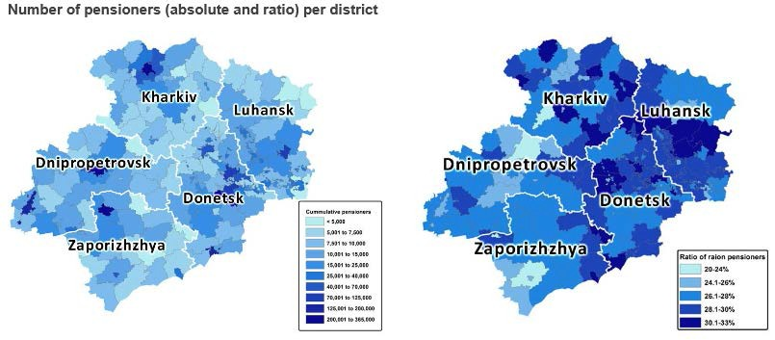
Figura 8: Fuente: Análisis de las necesidades humanitarias, 2015.

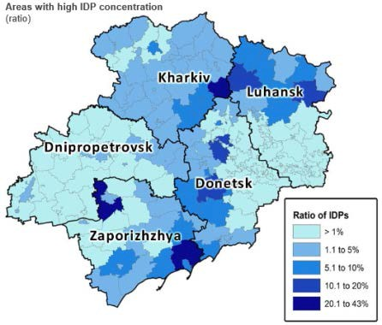
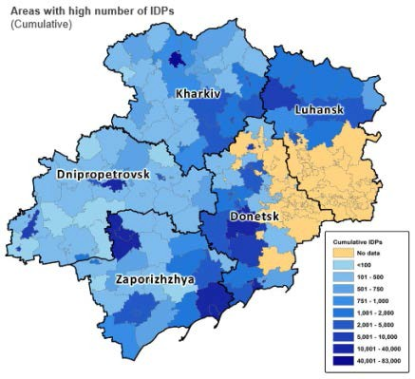
La fortaleza de este ejemplo es su simplicidad. Se usan algunas métricas para estimar el número total de personas con necesidades y el método de agregación es adicional. Otra ventaja es que se desarrolló una metodología independiente para el análisis de necesidades humanitarias, con lo que se obvia la discusión sobre la superposición sectorial e intersectorial.

Una limitación de este ejemplo es que hace énfasis en las vulnerabilidades históricas con un poder explicativo limitado para el impacto real de la crisis. Puede revelar la dinámica del contexto específico, incluidos mecanismos innovadores de adaptación (coping mechanims), etc. Es crucial acordar y establecer una línea de base para trabajar. Si no se llega a un acuerdo al respecto, podría haber una falta de conocimiento común sobre la situación, así como de comparabilidad de los datos. Otro problema es la inevitable duplicación potencial entre categorías (por ejemplo, una persona menor de 59 años también puede ser una persona desplazada). Este tema se resaltó claramente en el análisis de necesidades humanitarias de 2015 para Afganistán, donde se aplicó un enfoque similar.

Uso de la ubicación, la vulnerabilidad antes de la crisis, el impacto de la crisis y las necesidades insatisfechas para estimar la cifra de personas con necesidades
Ubicación Vulnerabilidad antes de la crisis
Impacto de la
crisis Intensidad de
las necesidades

En el análisis de necesidades humanitarias de 2015 en Libia se usaron principalmente la ubicación y el perfil humanitario para identificar la cantidad de personas con necesidades en el país. Se consideró que el 100% de los desplazados internos, refugiados, solicitantes de asilo y migrantes necesitaban asistencia humanitaria (Figura 9). Sin embargo, luego de una evaluación multisectorial, se identificó que aproximadamente 640.000 residentes afectados no habían sido considerados personas con necesidad de asistencia y quedaron excluidos de esta categoría. Además, dentro de la población con necesidades, 1,35 millones de mujeres, niñas y niños fueron identificados como grupos vulnerables.
La fortaleza de este enfoque radica en que describe de manera lógica la población con necesidades como un subgrupo de los grupos identificados del perfil humanitario.

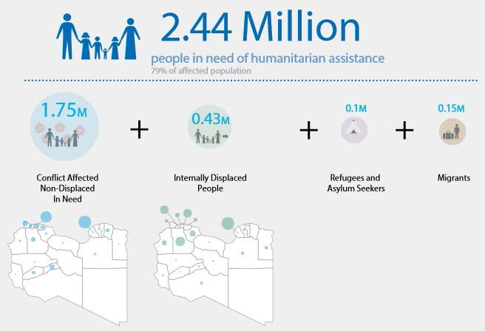
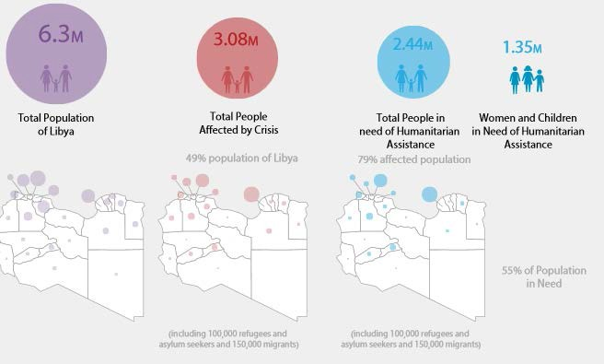
Figure 9: Fuente: HNO 2016

Uso de la ubicación, la vulnerabilidad antes de la crisis, el impacto de la crisis y las necesidades insatisfechas para estimar la cifra de personas con necesidades

Ubicación

Vulnerabilidad antes de la crisis
Impacto de la
crisis
Intensidad de las
necesidades
La Unidad de Evaluación en Nepal trabajó con datos de censos, daños, vulnerabilidad y acceso para definir la cifra general de las personas con necesidades. En su enfoque, distinguieron entre las personas con necesidades, definidas como aquellas que requieren asistencia para poder reconstruir sus vidas, y las personas con necesidades inmediatas debido a la “pérdida de vivienda, falta de acceso a servicios esenciales y pobreza” (véase la Figura 10).

En la metodología se usaron las estadísticas gubernamentales de las casas dañadas total y parcialmente (casas que no se podían reparar versus las casas que se podían reparar) multiplicadas por el tamaño promedio de los hogares, superpuestas con estadísticas de pobreza e información sobre el acceso por carretera. Para las áreas sin acceso por carretera, se consideró que los hogares con casas dañadas total y parcialmente necesitaban asistencia inmediata, independientemente del umbral de pobreza, ya que se esperaba que enfrentaran desafíos logísticos significativos para reconstruir sus casas durante el monzón. Para las áreas con acceso por carretera, se consideró que los hogares con daños totales y parciales necesitaban asistencia inmediata si estaban por debajo del umbral de pobreza en ese distrito. Se consideró que la población afectada tenía mayores limitaciones en términos de capacidad para recuperarse de las pérdidas por el terremoto debido a su situación financiera preexistente y a su ubicación.

Una de las limitaciones de esta metodología, que se discutió y compartió, es que parte de la hipótesis de que el impacto de la destrucción en las personas es el mismo, independientemente de que estén por encima o por debajo del umbral de pobreza. La pobreza puede estar correlacionada tanto con un impacto menor –ya que es menos probable que las viviendas de pocos pisos queden destruidas o, dado el caso, podrían ser más fáciles de reconstruir– como con un impacto mayor, debido a la falta de recursos para reconstruir, reparar o reabastecer.
Figura 10: Estimación de personas con necesidades después del terremoto en Nepal

 | Datos de línea de base |  |  | Datos después del terremoto |  |  | Cálculo de personas con necesidades
Distrito | Población total antes | Promedio de hogares | % de población en pobreza | % de población sin acceso por carretera | Cantidad de casas destruidas | Cantidad de casas dañadas | Personas con necesidades | Subgrupo con necesidades inmediatas
Okhaldhunga | 147.984 | 4,55 | 20% | 25% | 10.031 | 3.107 | 59.818 | 24.485
Sindhuli | 296.192 | 5,14 | 38% | 0% | 18.197 | 10.028 | 145.187 | 55.607
Ramechhap | 202.646 | 4,62 | 25% | 16% | 26.743 | 13.173 | 184.214 | 69.636
Dolakha | 186.557 | 4,08 | 26% | 32% | 48.880 | 3.120 | 212.331 | 105.643
Sindhupalchok | 287.798 | 4,32 | 25% | 35% | 63.885 | 2.751 | 287.574 | 149.202
Kabhre | 381.937 | 4,73 | 13% | 10% | 49.933 | 23.714 | 348.470 | 79.941
Lalitpur | 468.132 | 4,26 | 7% | 0% | 16.344 | 5.851 | 94.631 | 7.192
Bhaktapur | 304.651 | 4,44 | 12% | 0% | 18.900 | 9.090 | 124.238 | 15.530
Kathmandu | 1.744.240 | 4 | 7% | 0% | 36.973 | 50.753 | 350.676 | 26.651
Nuwakot | 277.471 | 4,69 | 20% | 12% | 57.943 | 4.200 | 291.191 | 88.354
Rasuwa | 43.300 | 4,43 | 31% | 33% | 7.040 | 2.410 | 41.848 | 22.927
Dhading | 336.067 | 4,55 | 18% | 12% | 43.741 | 18.720 | 284.236 | 82.517
Makawanpur | 420.477 | 4,88 | 27% | 4% | 15.012 | 17.042 | 156.489 | 49.189
Gorkha | 271.061 | 4,08 | 20% | 20% | 44.650 | 13.430 | 236.719 | 87.295
Inmediata | 5.368.513 | 4,37 | 16% | 8,20% | 458.272 | 177.389 | 2.817.620 | 864.168
(Fórmula para el subgrupo de personas con necesidades inmediatas: (Personas con necesidades * %Población sin acceso por carretera) + %Población en situación de pobreza (Población con necesidades *(1-%Población sin acceso por carretera). Fuente: Nepal Assessment Unit 22.5.2015.

Enfoque de la intensidad de las necesidades: más allá de la distinción binaria entre personas con necesidades y sin necesidades, las estimaciones de las cifras de personas con necesidades se pueden mejorar o clasificar a partir de categorías de intensidad. Esta distinción se usa particularmente en contextos que: a) son prolongados y complejos; b) experimentan choques regulares e intensos con una distribución muy desigual del impacto en la población, y c) requieren una priorización de los recursos o focalización geográfica. Estas son prácticas bien establecidas en algunas mesas sectoriales, por ejemplo, el sector de la nutrición con umbrales claramente establecidos que reflejan niveles diferentes y mutuamente excluyentes de desnutrición.
Trabajar con niveles de intensidad requiere desarrollar una combinación compleja de mediciones o usar escalas adaptadas al contexto con definiciones claras para cada gradación, como el cuadro de referencia de la Clasificación Integrada de las Fases de la Seguridad Alimentaria (IPC, por sus siglas en inglés).
La fortaleza de este enfoque radica en que permite discriminar entre los diferentes niveles de necesidad, lo que permite que la categoría de personas con necesidades sea más específica y útil para la focalización y la asignación de recursos.
La limitación de este enfoque radica en el tiempo que se necesita para establecer y llegar a un acuerdo sobre niveles de intensidad comparables dentro y entre los sectores. En algunos casos, podría ser más fácil diseñar solo una escala de intensidad entre sectores (por ejemplo, IPC) y distinguir entre la población con necesidades moderadas y con necesidades urgentes. Otra limitación del enfoque es la probabilidad de sesgos cuando faltan datos.

- Enfoque horizontal – Cómo calcular la población con necesidades
El enfoque horizontal se usa cuando se dispone de estimaciones de la población con necesidades, pero aún falta acordar la cifra general. Este enfoque tiene varias reglas de agregación que, si se siguen, permiten eliminar la superposición y estimar mejor el número general e intersectorial de personas con necesidades.
Las cifras de la población que requiere ayuda humanitaria generalmente están disponibles de manera desagregada en tres niveles:

  - la ubicación geográfica (provincias A, B y C);
  - el sector de interés (número de personas afectadas o con necesidades en materia de agua, saneamiento e higiene, seguridad alimentaria/ayuda alimentaria, educación, salud, etc.), y
  - el grupo afectado: los desplazados internos, la población residente, los repatriados afectados, etc.

Si bien la desagregación por contexto (urbano, rural), sexo y edad, nivel socioeconómico, religión, etnia, etc. es menos frecuente, generalmente se requiere.

Reglas de agregación para el enfoque horizontal

Se debe prestar especial atención al agregar las cifras de población en todos los sectores, áreas geográficas o grupos afectados. Para evitar la superposición y el doble recuento y producir una mejor estimación del número general e intersectorial de personas con necesidades, se deben seguir varias reglas de agregación.

Regla #1: Realice la agregación (suma) solo entre categorías mutuamente excluyentes (es decir, dimensiones).

El principal desafío es evitar el doble recuento cuando se agregan cifras a través de categorías multidimensionales (es decir, sectores, tipo de evento) y jerárquicas (divisiones administrativas 1, 2 y 3), ya que un determinado individuo puede pertenecer a varias categorías al mismo tiempo. Por ejemplo, puede haber una persona con necesidades en el sector de refugios Y en el de salud, y aparecerá en las estimaciones de personas con necesidades de ambos sectores. Esto requiere métodos de desambiguación específicos para agregar las cifras disponibles a nivel geográfico y sectorial. En los siguientes ejemplos se presentan recomendaciones para ambos casos.

Multiplicidad de crisis y superposición geográfica: en el análisis de necesidades humanitarias de 2015 para Colombia, para estimar la población con necesidades se incluyó a las personas afectadas tanto por el conflicto armado como por los desastres naturales recurrentes. Para calcular el número de personas con necesidades debido al conflicto armado en 2015 se consideró la población afectada por la violencia y el conflicto armados entre 2012 y 2014. El número de personas con necesidades como resultado de los desastres naturales se calcula a partir de las personas que viven en áreas afectadas tanto por desastres naturales como por conflictos armados, lo que los lleva a situaciones de vulnerabilidad compuesta. Dado que ambos eventos ocurrieron en la misma área geográfica, el uso de la suma de ambas poblaciones con necesidades llevaría a un doble recuento.

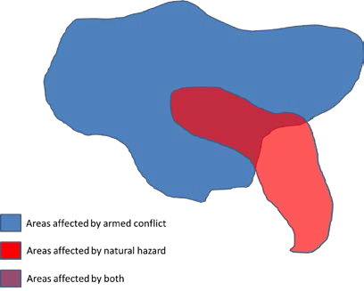
Figura 11: Superposición geográfica de necesidades

Una solución es identificar claramente la superposición geográfica, estimar el número de personas en el área de interés (es decir, con supuestos fundamentados sobre la uniformidad de la densidad demográfica a partir de imágenes satelitales) y restar la población afectada por el peligro natural. Si tiene mayores detalles sobre las cifras o estimaciones en un nivel administrativo inferior y el número de personas con necesidades debido a ambas crisis es diferente, use la cifra más alta. Sin embargo, cuando las personas se ven afectadas tanto por conflictos como por desastres naturales se pueden considerar dentro del grupo de personas con necesidades urgentes (en lugar de moderadas) (véase la Figura 11).

Regla #2: Si usa datos multidimensionales, use el valor máximo para evitar el doble recuento.

Agregar las cifras de las personas con necesidades en los diferentes sectores para obtener una cifra general de las personas con necesidades es un cálculo clásico en las evaluaciones de necesidades o análisis de necesidades humanitarias. Se recomienda usar la estimación sectorial más alta como un indicador indirecto para el número total de personas con necesidades. La estimación sectorial más alta seguirá siendo inferior al número real de personas con necesidades, ya que las personas tendrán necesidades en varios sectores. Por consiguiente, el número más alto será el mínimo común denominador. Sin embargo, no se puede simplemente agregar todos los sectores juntos, ya que habría un recuento doble o múltiple.

Este enfoque es más apropiado en contextos donde hay estimaciones en niveles administrativos bajos o de grupos afectados, por lo que la agregación se puede hacer con tantas categorías mutuamente excluyentes como sea posible, incluso grosso modo.

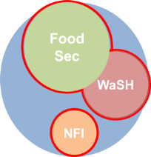
Figura 12: Superposición de los números de casos a nivel sectorial

Por ejemplo, si en un determinado distrito hay una población total de 15.000 habitantes y 15.000 personas necesitan ayuda alimentaria, 10.000 necesitan servicios de agua, saneamiento e higiene y 5.000 necesitan artículos no alimentarios, es obvio que el número total de personas con necesidades (15.000 + 10.000 + 5.000 = 30.000) va a ser mayor que la población real (Véase la Figura 13: el número “real” de personas con necesidades humanitarias corresponde a las áreas delimitadas con líneas rojas).

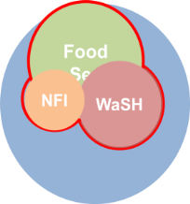
Dado que las personas con necesidades de seguridad alimentaria también pueden tener necesidades en materia de agua, saneamiento, higiene y nutrición, es muy probable que las cifras se superpongan. Sin embargo, se tendría que conocer la fortaleza de las correlaciones entre las necesidades a nivel individual para el recuento de poblaciones con necesidades sectoriales distintas, por lo que es difícil determinar cifras exactas sin una encuesta representativa a nivel de hogares.

Regla #3: Si usa el valor máximo, use siempre el menor nivel de detalle en las jerarquías disponibles

El Grupo de Trabajo Técnico de Evaluación de Necesidades Multisectoriales de Siria (MSNA, por sus siglas en inglés) eligió usar el número máximo de personas con necesidades en todos los sectores, en el nivel administrativo más bajo donde había datos disponibles (subdistrito) y luego sumarlos en todos los subdistritos para obtener el número total de personas con necesidades.

Si bien no se conoce la superposición entre los sectores, se parte de la hipótesis de que, obtenida a un nivel geográfico bajo, el número máximo de personas con necesidades en todos los sectores es aún más bajo que la cifra real combinada de personas con necesidades. En la Figura 3, si bien la cifra combinada para el Subdistrito 1 sería de 30.000 personas con necesidades y evidentemente reflejaría una superposición, la cifra máxima sectorial es de 15.000. Por lo tanto, la definición de personas con necesidades elegida por el Grupo de Trabajo Técnico fue “personas con necesidades humanitarias en al menos un sector”.
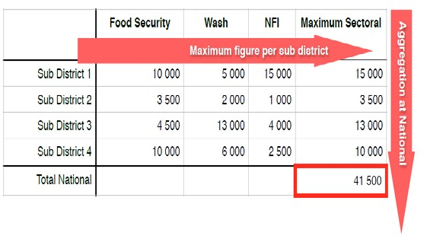
Figura 13: Número máximo de casos a nivel sectorial por distrito (MSNA Siria)

La fortaleza de este método radica en el efecto de desambiguación que permite agregar el número de personas con necesidades a través de categorías mutuamente excluyentes en la unidad de medida más baja posible, y eliminar el riesgo de duplicación.

Las limitaciones de este enfoque incluyen la concepción altamente conservadora y el número desconocido de personas que quedan excluidas. El método tampoco es fácil de entender sin el conjunto de datos completo y sin una explicación técnica para los destinatarios. Para una explicación detallada de las ventajas y desventajas de este enfoque, consulte el Documento técnico producido para el MSNA de Siria.

Regla #4: La cifra de personas con necesidades de un sector no puede ser más alta que la cifra total de personas con necesidades de la crisis, O, evite usar metodologías verticales y horizontales para la misma crisis

Es importante garantizar la coherencia en todos los datos, es decir, el número de personas con necesidades en un sector no puede ser mayor que el número total de personas con necesidades. Véase la regla de agregación #2.

Cada categoría superior será más alta que las categorías inferiores, es decir, el número de personas con necesidades no puede exceder el número de personas afectadas. Recuerde priorizar y analizar: no todas las personas afectadas necesitan ayuda humanitaria, y algunas tendrán necesidades más urgentes que otras.

Regla # 5: Documente cómo se produjeron las estimaciones de las personas con necesidades (dimensiones, características, definiciones, etc.)

Explique sus métodos, independientemente de cuán rudimentarios o complejos sean. Los consumidores de las cifras necesitan conocer el método para poder repetirlo y obtener el mismo resultado. Al explicar sus métodos también considere las limitaciones e incertidumbres y de dónde se han obtenido las cifras. Véase el Anexo 1: Documentación de datos y normas.

Equipo de trabajo de gestión de información del IASC
Subgrupo de trabajo de datos
Abril 2016

Para información de contacto, sírvase visitar: https://www.humanitarianresponse.info/en/topics/imwg/imwg-sub-groups

Anexo I: Documentación de datos y normas

Para que los usuarios finales puedan interpretar y usar la información con precisión, se requiere información relacionada con la forma en que se produjeron las estimaciones para cada capa del modelo de cebolla. Todos los aspectos de las estimaciones (es decir, las definiciones, las limitaciones de los datos, las fuentes, los supuestos y la metodología) se deben articular claramente y compartir de manera abierta. La documentación de los datos y métodos se realiza a partir de los siguientes principios clave:

Accesibilidad: todos los actores humanitarios deben tener acceso a los datos y a la metodología sobre las cifras de la población que requiere ayuda humanitaria y, de ser necesario, la información se debe traducir a los idiomas comunes o locales. La información confidencial es de acceso restringido para evitar problemas de seguridad.

Interoperabilidad: las cifras de población humanitaria están disponibles en formatos y estándares (por ejemplo, intervalos de edad, códigos P, etc.) que los actores humanitarios pueden recuperar, compartir y usar fácilmente.

Inclusividad: las cifras de la población que requiere ayuda humanitaria son discutidas y validadas por varios actores, principalmente por los representantes de la población afectada.

Rendición de cuentas: los usuarios pueden evaluar la confiabilidad y credibilidad de los datos y de la información ya que conocen y tienen acceso a sus fuentes. Los proveedores de información son responsables ante sus socios y ante los actores por el contenido que publican y difunden.

Reproducibilidad: los cálculos y las estimaciones proporcionadas se pueden duplicar a partir de los mismos datos y métodos de procesamiento, ya sea por los mismos proveedores de información o por otros.

Verificabilidad: la información debe ser precisa, actualizada, coherente y se debe basar en metodologías apropiadas, validadas por fuentes externas y analizadas dentro del marco contextual adecuado.

Sostenibilidad: los datos se deben conservar, catalogar y archivar junto con los datos básicos y la documentación del método para que se puedan recuperar para su uso futuro, por ejemplo, para la preparación, el análisis, las lecciones aprendidas y la evaluación.

Documentación de datos y métodos – Información clave
Documentación de datos | Documentación de métodos
- Repositorio de datos: carpeta con todas las hojas de cálculo y otros datos secundarios usados, registro de la evaluación.  - Diccionario de datos: detalles sobre el tipo y las fuentes de datos usados, estándares de datos (ESFERA, etc.), cálculos, transformación, etc.  - Datos: datos sin procesar, fórmulas y cálculos.  - Valores: detalles o comentarios sobre valores faltantes o valores atípicos y decisiones sobre el procesamiento. | - Definiciones: modelos y descripción detallada para cada categoría usada, dentro y entre los sectores (es decir, personas afectadas, personas con necesidades, etc.).  - Cálculo: se detalla el método de cálculo para cada categoría, por ejemplo, las personas directamente afectadas representan la suma de dos cifras: la población antes de la crisis de distritos con conflictos recurrentes o ataques aéreos, y los números de desplazados internos en distritos sin conflictos recurrentes ni ataques aéreos. La documentación debe estar disponible para las estimaciones de las mesas sectoriales y entre mesas sectoriales.  - Limitaciones conocidas: detalles sobre las limitaciones en la metodología: posibles superposiciones, subestimaciones, niveles de confianza, etc.  - Análisis conjunto: fecha, actores principales, decisiones y desacuerdos.  - Datos: enlace al repositorio de datos.

Anexo II: Principios de gobernanza y modelo de TdR
La guía del Perfil Humanitario de 2011 reconoce que “el perfil humanitario es un conjunto de datos que podría ser políticamente confidencial, dado que el número de personas afectadas refleja las capacidades de los gobiernos nacionales o de los actores internacionales. Las cifras del perfil humanitario pueden tener implicancias financieras en términos de la financiación procedente de donantes. Compete al Coordinador Humanitario (CH), o a la persona asignada, decidir sobre el impacto de las inquietudes políticas en los conjuntos de datos del Perfil Humanitario que se publican y abordarlas de manera apropiada. De hecho, el perfil humanitario no solo debe tener una base técnica apropiada y documentada, sino que también debe tener la aprobación política del CH, así como del equipo de ayuda humanitaria en el país”.
Proporcionar estimaciones de las cifras de población humanitaria requiere un proceso basado en principios, sistematizado y participativo para garantizar que se busque y obtenga el consenso y se aborden las posibles sensibilidades políticas. En esta sección se presenta un conjunto de principios básicos de trabajo para un grupo de población humanitaria y una breve muestra de términos de referencia para dicho grupo, que se debe adaptar según cada contexto.

Se debe establecer un foro para abordar las cifras de población humanitaria o supervisar el proceso de estimarlas dentro de los foros clave de coordinación y de gestión de la información disponibles, como el Grupo de Trabajo de Gestión de la Información, el Grupo de Trabajo de Evaluación o un grupo específico encargado de determinar los datos de la población que requiere ayuda humanitaria, que funcione según los siguientes principios:

Tiene un propósito definido

- Estipula claramente el alcance del trabajo del grupo encargado de determinar las cifras de la población que requiere ayuda humanitaria, con TdR adaptados según cada contexto. Incluye el proceso de estimarlas y actualizarlas periódicamente para revisar o usar estos datos y hallazgos de manera periódica.

Inclusividad

- La inclusividad se puede garantizar mediante reglas claras y transparentes de participación en el grupo encargado de determinar las cifras de la población que requiere ayuda humanitaria. Los principales participantes generalmente son:
  - Un coordinador del grupo de trabajo;
  - Representantes de organizaciones involucradas en la gestión de las cifras de la población, incluidas las agencias de las Naciones Unidas, las misiones de las Naciones Unidas, ONG, la OIM y el Movimiento de la Cruz Roja;
  - Representantes del Gobierno nacional y sus correspondientes organismos, como la Oficina Nacional de Estadísticas, la Oficina del Censo, etc., y
  - Representantes de la sociedad civil.

- Se garantiza la participación del personal de gestión de la información técnica de todas las mesas sectoriales actuales, así como de otros actores técnicos pertinentes.
- En la medida de lo posible, el grupo deberá ser copresidido para aumentar la participación.
- Se identifican los principales puntos focales de las organizaciones que recolectan datos sobre las cifras de la población para facilitar el proceso de estimar las cifras de la población que requiere ayuda humanitaria.
- Se establece contacto y comunicación con las contrapartes gubernamentales pertinentes, como la Oficina Nacional de Estadística, la Oficina del Censo, etc. para convenir métodos y abogar por ellos, por ejemplo, para explicar la diferencia entre la población afectada y la población con necesidades y compartir las mejores prácticas.

Transparencia
- Se coordinan reuniones, se presentan informes y se sostienen comunicaciones de manera periódica sobre los resultados.
- Se documentan los datos y métodos.
- Los mensajes sobre cómo se determinaron las cifras de la población que requiere ayuda humanitaria son claros y transparentes y se registran los fundamentos de las decisiones técnicas tomadas.
- Se explica de forma clara y responsable las incertidumbres y limitaciones de las estimaciones, independientemente del enfoque adoptado.
- Se busca mantener una comunicación proactiva para fomentar el compromiso y la inclusión en cada etapa del proceso y para informar al CH y a otros tomadores de decisiones pertinentes.
- Se promueven e informan las cifras tanto dentro del equipo de ayuda humanitaria en el país, como de manera externa en los llamamientos y documentos oficiales.
  - De ser necesario, se deberá buscar un facilitador neutral del proceso para que revise y actualice las cifras de la población que requiere ayuda humanitaria, principalmente cuando es probable que sean sensibles desde el punto de vista político.
- Los documentos complementarios, incluidos los datos de la línea de base, deben estar disponibles para que los actores puedan replicar o reproducir el proceso. Esto incluye a los gobiernos nacionales, según corresponda, así como a los actores de desarrollo.

Modelo de TdR para el grupo encargado de determinar las cifras de la población que requiere ayuda humanitaria

Responsabilidades generales
El grupo encargado de determinar las cifras de la población que requiere ayuda humanitaria/subgrupo del equipo de trabajo de gestión de información:

- promueve el uso estandarizado del modelo de cifras de población humanitaria;
- establece definiciones de diferentes categorías de población, intervalos de edad, etc.;
- establece el perfil humanitario;
- establece, conviene y documenta métodos y enfoques de estimación para cada una de las categorías de las cifras de la población que requiere ayuda humanitaria.

Principales entregables

- Publicación y almacenamiento de los datos de la población que requiere ayuda humanitaria en un formato accesible.
- Documentación que se puede compartir (informes) sobre el enfoque adoptado para obtener las estimaciones proporcionadas.
- Repositorio de datos.
- Documentación que se pueden compartir (informes) sobre las mejores prácticas identificadas y los desafíos específicos del contexto.

Responsabilidades específicas
- Redactar el perfil humanitario del contexto para empezar el proceso de estimar las cifras de la población humanitaria. Esta responsabilidad ha sido estipulada en la Guía Operativa de 2011, según la cual, mediante la facilitación de la OCAH, el Grupo de Coordinación Inter-clúster se reunirá para discutir y determinar el perfil humanitario específico en función del contexto. Este proceso recibe el apoyo operacional del grupo encargado de determinar las cifras de la población que requiere ayuda humanitaria o del foro designado.
- Validar y aprobar las definiciones, la metodología o los métodos de recolección de datos para determinar las cifras de la población que requiere ayuda humanitaria.
- Acordar las normas mínimas para la gestión de las cifras de la población que requiere ayuda humanitaria, incluida la revisión y la actualización de las definiciones de los grupos de población según el modelo de cebolla, el uso de terminología estandarizada y los conjuntos de datos operativos comunes (incluidos los datos de referencia de la población).
- Adaptar las definiciones y los métodos al contexto: esto podría requerir una revisión de los marcos legales nacionales, las definiciones nacionales de los grupos de población según el perfil humanitario y otras normativas pertinentes para los datos de la población.
- Garantizar la coordinación mediante un mapeo conjunto del panorama actual de los datos y el establecimiento de un repositorio de datos; revisar los cambios en el panorama de datos desde el último ejercicio.
- Asegurarse de que las definiciones estén claramente establecidas y sean comunicadas a las mesas sectoriales o sectores.
- Evaluar las fuentes de datos para verificar la confiabilidad, la cobertura y la vida útil. De ser necesario, asegurarse de cubrir las brechas de información mediante la recolección de datos. Realizar la extrapolación necesaria en los contextos con información limitada, por ejemplo, mediante la tasa de crecimiento conocida para determinar la población de línea de base.
- Garantizar la disponibilidad de capacidad técnica para el grupo y que las decisiones se beneficien de la asesoría o apoyo técnico, según se requiera.
- Fomentar la colaboración entre los actores de la gestión de la información para que recolecten y almacenen los datos e intercambien experiencias para optimizar las actividades de gestión de la información.
- De ser pertinente, definir y fomentar el uso de herramientas comunes de gestión de la información.
- Garantizar que haya información humanitaria coherente y confiable disponible para el grupo intersectorial, el equipo de la ayuda Humanitaria en el país, los encargados de formular políticas, directores y planificadores mediante un enfoque más coordinado.
- Definir protocolos para compartir la información, según se requiera, incluidas las modalidades para el intercambio de información y los procedimientos de confidencialidad.
- Identificar y promover las mejores prácticas para el uso de normas para las cifras de la población que requiere ayuda humanitaria.
- Identificar las lagunas de información.
- Monitorear y realizar actualizaciones periódicas del ejercicio en cada etapa del proceso para estimar las cifras de la población que requiere ayuda humanitaria.

Anexo III – Planteamiento del problema: Estimación de las cifras demográficas en la planificación y el monitoreo

Si bien hasta la fecha las discusiones se han centrado en determinar el número de poblaciones afectadas y con necesidades, las consultas y los trabajos futuros se centrarán en los métodos para determinar las poblaciones identificadas como beneficiarias y alcanzadas, así como las poblaciones atendidas. Las consultas realizadas en 2015 con los equipos de la mesa sectorial mundial, el personal de campo de gestión de la información y varios actores humanitarios resaltaron que hay una falta de claridad respecto de las definiciones sobre las personas identificadas, alcanzadas y atendidas, así como sobre las nociones de beneficiarios tanto directos como indirectos. Se espera obtener mayor orientación sobre la terminología para la planificación y el monitoreo en 2016 a partir de la investigación exhaustiva con un proceso similar de consultas a nivel mundial.

Al igual que con las categorías superiores del modelo de cifras de la población humanitaria (véase la Figura 2), se enfrentan desafíos para medir las poblaciones identificadas, alcanzadas y atendidas no solo debido a falta de precisión en la terminología y de documentación del método y de los enfoques, sino también cuando se trata de medir la superposición a nivel de proyecto, mesa sectorial e intersectorial.

Las cifras intersectoriales generalmente se basan en un enfoque horizontal, donde la cifra general de las “personas identificadas” de un plan se obtiene a partir de las metas definidas y establecidas por las diferentes mesas sectoriales en función de criterios específicos. Se deberán desarrollar reglas y métodos de agregación específicos para poder determinar cifras generales consistentes para la población identificada, alcanzada y atendida, según lo requerido por el plan de respuesta humanitaria. En la siguiente fase de investigación, como parte de esta guía, se revisarán las prácticas actuales y las lecciones aprendidas de las operaciones de campo y se desarrollarán recomendaciones técnicas.

Mientras que en los documentos del análisis de necesidades humanitarias se presenta un panorama general de un momento determinado, los planes de respuesta humanitaria (PRH) requieren que se estime cómo evolucionarán las necesidades durante el período de planificación.
Esto requiere una proyección de las cifras de las personas con necesidades con base en una serie de supuestos (por ejemplo, mayores rendimientos, mejor cosecha). Una vez identificadas y acordadas, estas proyecciones sirven como punto de referencia para la planificación y el monitoreo.
Luego, los coordinadores de la mesa sectorial deberán preparar sus planes de respuesta, y determinar la población identificada como beneficiaria de una mesa sectorial a partir de las cifras de personas con necesidades proyectadas y la población identificada de todos los proyectos (véase la Figura 15).

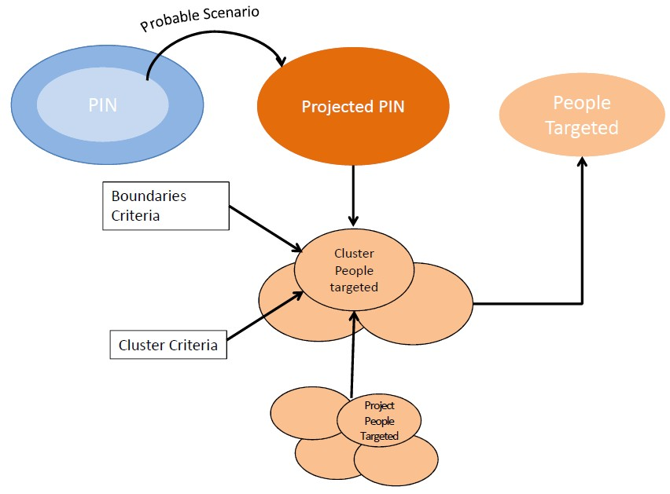
Figura 15: Proceso de estimar las cifras de la población que requiere ayuda humanitaria en la planificación

Dado que en un plan de respuesta conjunta nunca se pretende cubrir todas las necesidades humanitarias, los actores participantes deberán abordar y llegar a un acuerdo sobre los límites del plan. Estos límites pueden referirse a restricciones operativas (falta de acceso), capacidad de respuesta, limitaciones de tiempo, decisiones políticas, umbrales de intervención, ayuda proporcionada fuera del plan, etc. Como se ilustra en la Figura 15, la población identificada siempre es menor que la cifra de la población “con necesidades” (prevista). En el plan de respuesta, incluidos los planes de las mesas sectoriales y sus proyectos, se cubren las necesidades que se encuentran dentro de los límites estratégicos o criterios de intervención.

En el próximo paso, el monitoreo de la respuesta, se debe medir el tipo de ayuda que se estaba prestando y cuántas personas fueron beneficiadas. Al monitorear un plan de respuesta conjunta (plan de respuesta humanitaria, llamamiento de emergencia, plan de respuesta a los refugiados u otro), los actores participantes deben contar con sistemas y herramientas que les permitan informar los resultados de sus proyectos de manera sistemática. Todo proyecto tiene una cifra de “personas identificadas”, y una vez que se alcanza esta cifra, se debe medir e informar sobre las “personas atendidas” versus ese objetivo original.

Recursos:

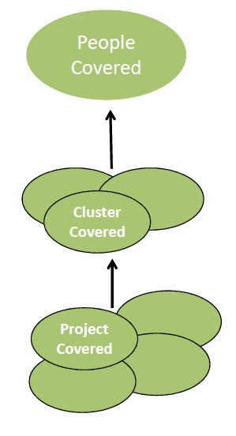
Figura 16: Proceso de estimar las cifras de la población que requiere ayuda humanitaria en el monitoreo

Las plantillas actuales del plan de respuesta humanitaria
https://www.humanitarianresponse.info/en/programme-cycle/space/strategic-response-planning-guidance- templates

y la guía de monitoreo se pueden encontrar en:
https://www.humanitarianresponse.info/en/programme-cycle/space/page/monitoring-overview

Anexo IV: Resumen del cronograma y proceso interinstitucional de consultas (2015)

HITO 1: RECOLECCIÓN DE DATOS
ENTREVISTAS CON INFORMANTES CLAVE (CONSULTAS)
CONSULTAS
DISTRIBUIDO
DISTRIBUIDO

1 Jun 1 Jul 1 Ago. 1 Sep. 1 Oct 1 Nov 1 Dic 1 Ene 1 Feb 1 Mar
HITO 6: TALLER SOBRE EL PAQUETE DE APOYO AL PERFIL HUMANITARIO

INICIO DEL PROYECTO

HITO 4: PRIMER BORRADOR DISTRIBUIDO
HITO 8: BORRADOR FINAL DISTRIBUIDO

Entre el 1 de julio y el 20 de agosto se realizaron entrevistas con informantes clave. Las consultas cubrieron 11 equipos de mesas sectoriales mundiales y 16 organizaciones.

25

En lo sucesivo se abrevia como “personas con necesidades”.
- Además de esta nota, se pueden encontrar más prácticas en el espacio de subgrupos del Grupo de Trabajo en Gestión de la Información (IMWG, por sus siglas en inglés) en HR.info https://www.humanitarianresponse.info/en/topics/imwg/imwg-sub-groups
Véase el documento IASC Guidance on the Humanitarian Profile Common Operational Data Set de junio de 2011 (Guía del IASC sobre el conjunto de datos operativos comunes del Perfil Humanitario): https://www.humanitarianresponse.info/en/system/files/documents/files/iasc_guidelines_on_the_humanitarian_profile_common_operational_dataset_2012-08-07_EN.pdf
Los ejemplos incluidos son una recopilación de las mejores prácticas actuales (a partir de abril de 2016) y de ninguna manera son exhaustivas.
“Cifras de población humanitaria” es el término que se usa en este documento para representar todas las cifras que se usan en las diferentes fases de una crisis humanitaria y describir el tamaño o la magnitud de una población, desde las personas afectadas y con necesidades hasta las cifras de población que se usan para planificar y monitorear las cifras alcanzadas por la respuesta. Las cifras de población humanitaria responden a las preguntas “cuántos” y “cuánto” en las fases de identificación, planificación y monitoreo de necesidades.
ALNAP 2015, http://sohs.alnap.org/#what-is-this-system
Evaluación Multisectorial Inicial Rápida.
Véase la Guía del IASC sobre el conjunto de datos operativos comunes del perfil humanitario, junio de 2011: https://www.humanitarianresponse.info/en/system/files/documents/files/iasc_guidelines_on_the_humanitarian_profile_common_operational_dataset_2012- 08-07_EN.pdf
El Perfil Humanitario se establece para ayudar a obtener estimaciones de la población afectada general, en todos los sectores y se debe adaptar según el contexto de cada país. Sin embargo, cabe resaltar que el Perfil Humanitario debe ser flexible y es probable que no se pueda aplicar a todas las mesas sectoriales, incluida la mesa sectorial de seguridad alimentaria.
Si bien la finalidad de la guía sobre las cifras de la población es brindar orientación a nivel agregado e intersectorial, el estudio muestra que muchos de los enfoques se pueden aplicar y usar a nivel sectorial.
De acuerdo con el Fondo Mundial para la Reducción de los Desastres y la Recuperación (GFDRR, por sus siglas en inglés), las poblaciones afectadas se definen en función del tipo y grado de los efectos del desastre, y su ubicación.
En los debates sobre el perfil humanitario se deberá incluir al personal técnico del sector/mesa sectorial.
El Grupo de Trabajo en Gestión de la Información es responsable de definir las categorías acordadas para el Perfil Humanitario por encima de la línea roja. A partir de ahí, cada mesa sectorial puede definir las categorías necesarias para su propio trabajo (según se requiera) para las categorías debajo de la línea roja.
En el siguiente enlace encontrará un resumen técnico publicado por ACAPS en 2014 sobre cómo establecer un perfil demográfico con base en datos secundarios: http://acaps.org/img/documents/d-140805-tb-demographic-profile.pdf
2002 Demographic Assessment Techniques in Complex Emergencies.
- Para consultar el documento, visite: http://www.nap.edu/catalog/10482.html
- En el ámbito de la lógica y de la teoría de la probabilidad dos proposiciones (o eventos) son mutuamente excluyentes o disjuntos si ambos no pueden ser verdaderos (o suceder simultáneamente). Un ejemplo de ello es el resultado de revolear una vez una moneda, la cual solo puede ser “cara” o “cruz”, pero no ambos., Wikipedia, https://es.wikipedia.org/wiki/Mutuamente_excluyentes
Es una buena práctica informar sobre la confianza de cada una de las cifras humanitarias clave. Los niveles de confianza se pueden basar en qué tan recientes son los datos, la confiabilidad de la fuente, la precisión en la medición, la transparencia en los métodos y las limitaciones, el nivel de consenso entre los expertos en la materia, etc.
Según se hace referencia en el marco más amplio de los Protection Information Monitoring Outcome Documents (Documentos sobre los Resultados de Monitoreo de Protección de la Información) de mayo de 2015.
El Coordinador del Grupo de Trabajo puede invitar a cualquier persona física o jurídica a participar en el trabajo con carácter consultivo, de acuerdo con sus competencias respecto de los temas del programa.
Si bien los actores humanitarios y de desarrollo pueden aportar su experiencia respectiva para desarrollar un sistema de gestión de datos de la población, la estrategia real y la implementación deben estar a cargo de las autoridades locales quienes, de ser posible, deben implementarlas con apoyo técnico mediante guías, herramientas, procedimientos operativos estandarizados y desarrollo de capacidades (Marco de ACNUR para guiar la gestión de datos demográficos en un contexto de desplazados internos).
Véase también el anexo sobre la documentación de datos y métodos.

